Bilan Tournoi de Pétanque
Mardi 25 Novembre de 10h00 à 16h00 à Alençon

Le Comité Départemental du Sport Adapté de l’Orne a organisé un tournoi de pétanque à Alençon, de 9h30 à 16h, au boulodrome, destiné aux personnes en situation de handicap mental et/ou psychique.
L’activité, encadrée par une équipe attentive, a permis aux participants de s’initier ou de perfectionner leurs techniques de lancer et de stratégie, dans un cadre adapté au rythme et aux capacités de chacun.
Dans une ambiance conviviale et sportive, les participants ont pu développer leur précision, leur concentration, leur esprit d’équipe et leur fair-play. Les meilleurs joueurs ont été récompensés par une médaille et tous ont reçu un tee-shirt Sport Adapté grâce à leur licence, renforçant le sentiment de réussite et d’appartenance au groupe.
Nous remercions chaleureusement les organisateurs et bénévoles pour la qualité de l’accueil et de l’encadrement.
27 participants de 5 établissements étaient présents :
- Foyer la Corne d’Or
- CPO Alençon
- Foyer Perce Neige
- GEM de L’Aigle
- GEM Alençon
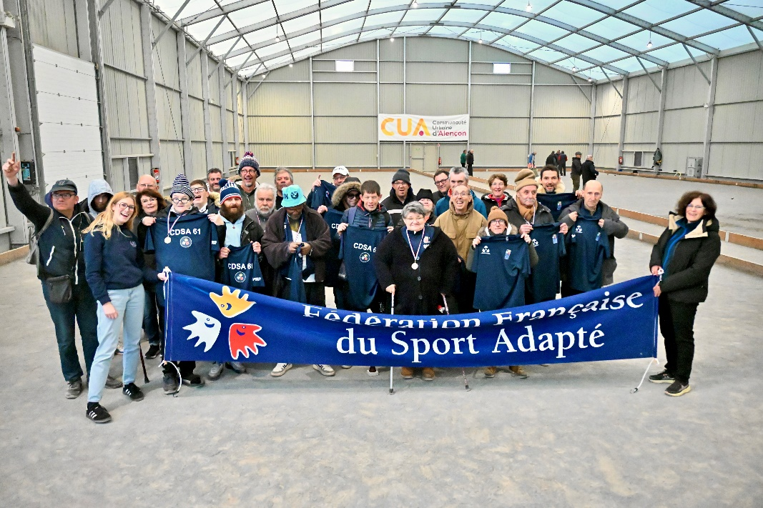
Tous sont repartis satisfaits et fiers des progrès accomplis et des moments partagés au cours de la journée.




